Содержание

ВВЕДЕНИЕ 5

1 Сравнительный анализ существующих аналогов 6

1.1 Патент 104693 Российская Федерация (Приложение А) 6

1.2 Патент 2353899 Российская Федерация (Приложение Б) 7

1.3 Патент 2091708 Российская Федерация (Приложение В) 8

2 Разработка технических предложений 11

2.1 Общий вид установки 11

2.2 Порядок работы установки 12

2.3 Анализ траекторий движения лучей 13

2.4 Блоки лазера и извлечения сигналов интерферометра 15

2.5 Блок обработки и передачи сигнала 18

2.6 Выбор АЦП и микроконтроллера 19

2.7 Функциональная схема устройства 20

3 Разработка собственных технических решений 21

3.1 Разработка принципиальной схемы 21

3.2 Выбор источников питания 23

3.3 Разработка алгоритма функционирования микроконтроллера 24

Заключение 25

Список использованных источников 27

Приложение А 28

Приложение Б 29

Приложение В 30

Приложение Г 31

Приложение Д 32

Приложение Е 33

Приложение Ж 34

Приложение З 35

Приложение И 36

Приложение К 37

Приложение Л 38

Приложение М 39

# ВВЕДЕНИЕ

В данной курсовой работе поставлена цель разработки устройства для измерения малых угловых перемещений подвижного относительно оси зеркала, расположенного на оптической скамье. Исходные данные для проектирования:

1. Диапазон измеряемых величин ± 1 град
2. Допустимая погрешность измерения 2%
3. Напряжение питания 220 В 50 Гц
4. Выходной сигнал устройства по линии связи RS 485

По ходу работы требуется провести анализ существующих технических решений, по результатам патентного и библиографического поиска выбрать принцип действия своего устройства, разработать функциональную схему устройства, разработать принципиальную электрическую схему вторичного преобразователя и выбрать источник питания.

# *Сравнительный анализ существующих аналогов*

По результатам патентного библиографического поиска представлен анализ известных технических решений (см. Приложения А-В)

## ***Патент 104693 Российская Федерация (******Приложение А******)***

Устройство для измерения угловых перемещений

[https://new.fips.ru/registers-doc-view/fips_servlet?DB=RUPM&DocNumber=104693&TypeFile=html](https://new.fips.ru/registers-doc-view/fips_servlet?DB=RUPM&DocNumber=104693&TypeFile=html%20)

Устройство включает подвижный модуль в виде зубчатого колеса 1 и магнитный преобразователь 4. Колесо 1 сопряжено с объектом пользователя. Преобразователь 4 расположен в корпусе 5 и имеет возможность дистанционного (бесконтактного) взаимодействия с венцом 2 колеса 1. Изображение устройства приведено на Рисунке А.1.

Внутри корпуса 5 размещены плата обработки 7, магниточувствительные элементы 8 и постоянные магниты 9. Плата 7 соединена с элементами 8. Элементы 8 сопряжены с венцом 2. Элементы 8 расположены параллельно венцу 2 и выполнены по отношению к венцу 2 со смещением на величину равную p⋅(n+1/4), где 𝑝 - шаг зубьев венца, 𝑛 - число зубьев (целое). Магниты 9 установлены между платой 7 и элементами 8 и соединены с ними. Магниточувствительный элемент 8 представляет собой специальную микросхему прямоугольной формы (например, 2SA-10 фирмы Sentron AG), в которой используется эффект Холла.

Данное устройство для измерения угловых перемещений осуществляет свою работу следующим образом.

При вращении зубчатого колеса 1 зубья 3 его венца 2 периодически входят в зону срабатывания и выходят из зоны отпускания магниточувствительных элементов 8, при этом на выходах магниточувствительных элементов 8 формируются импульсы напряжения (тока), которые смещены относительно друг друга на четверть периода.

В этом случае количество импульсов характеризует величину угла поворота зубчатого колеса 1 и скорость его вращения. Поскольку магниточувствительные элементы 8 смещены друг относительно друга на величину равную p⋅(n+1/4), то и последовательности импульсов идущие с них смещены на величину равную четверти периода, что позволяет после соответствующей обработки в плате обработки 7 определить направление вращения зубчатого колеса 1.

Выполнение магниточувствительных элементов 8 со смещением по отношению к венцу 2 зубчатого колеса 1 (при параллельном их расположении) обеспечивает возможность считывания информации об угле поворота зубчатого колеса 1.

## ***Патент 2353899 Российская Федерация (******Приложение Б******)***

Устройство для автоматизированного измерения малых угловых перемещений

<https://new.fips.ru/registers-doc-view/fips_servlet?DB=RUPAT&DocNumber=2353899&TypeFile=html>

Устройство для автоматизированного измерения малых угловых перемещений содержит лазер, предназначенный для скрепления с объектом, зеркальный блок, выполненный в виде полупрозрачного зеркала, расположенного по ходу излучения от лазера и расположенного по ходу отраженного от полупрозрачного зеркала излучения глухого зеркала, на расстоянии, зависящем от требуемой точности измерений, оптически связанный с зеркальным блоком фоточувствительный прибор, выполненный в виде линейного фоточувствительного прибора с зарядовой связью (ЛФПЗС), блок индикации, синхрогенератор, два цифровых компаратора, генератор, счетчик, два триггера, элемент ИЛИ, два элемента И, элемент ИЛИ-НЕ, два аналого-цифровых преобразователя, два цифровых фильтра, два элемента задержки.

В плоскости анализа возникает интерференционная картина, проецируемая на фоточувствительную область ЛФПЗС, вызывая появление видеосигналов на выходах ЛФПЗС, однозначно соответствующих проецируемой интерференционной картине. Видеосигналы преобразуются в последовательный цифровой код. Вычисление измеряемой величины производится аппаратно, результат измерения выводится на индикацию.

Схема устройства изображена на Рисунке Б.1.

## ***Патент 2091708 Российская Федерация (******Приложение В******)***

Устройства для измерения линейных и угловых перемещений

<https://new.fips.ru/registers-doc-view/fips_servlet?DB=RUPAT&DocNumber=2091708&TypeFile=html>

Устройство для измерения линейных и угловых перемещений содержит измерительный растр 1, два канала считывания, состоящие из осветителей 2, индикаторных растров 3, сопряженных с измерительным растром, фотоприемников 4. Сигнал с выхода фотоприемников 4 поступает через формирователи 5 на входы дешифратора 6, выходы которого соединены с входами P - триггеров 7, 8, 9. Элементы ИСКЛЮЧАЮЩЕЕ ИЛИ 10, инвертор 11, ждущий мультивибратор 12, схема И 13 обеспечивают формирование счетного импульса координат, поступающего на вход реверсивного счетчика координат 14. При этом исключаются ошибки определения координаты при многократном реверсировании направления перемещения и вибрациях растра. Генератор счетных импульсов 18, счетчик 16, регистр хранения длительностей интервалов времени 15 обеспечивают измерение длительностей интервалов времени между поступлением счетных импульсов координат, что необходимо для работы блока определения координаты, скорости и ускорения 17 для заданного момента времени.

**Сравнительный анализ выбранных аналогов.**

Таблица 1.1 – Сравнительный анализ устройств

|  |  |  |  |
| --- | --- | --- | --- |
|  | Устройство 1.1 | Устройство 1.2 | Устройство 1.3 |
| Способ выдачи информации | Инкрементальный | Абсолютный | Абсолютный |
| Принцип действия | Магнитный | Оптический | Оптический |
| Скрепление с объектом | Посредством сопряжения колеса с объектом | Посредством лазера | Посредством сопряжения измерительного растра с объектом |
| Обработка сигнала | Обработка импульсов от двух смещенных магниточувтсвительных элементов | Анализ интерференционной картины на фоточувствительном приборе, который оптически связан с зеркальным блоком, через который проходит лазер | Анализ сигналов от двух каналов считывания (осветлитель, индикаторный растр, фотоприемник) |
| Точность измерений | Зависит от размера зубьев | Высокая | Зависит от количества рисок на оптическом диске |
| Реализация поставленной задачи | Невозможна, так как: отсутствует возможность сопряжения устройства измерения с объектом; устройство предназначено для измерения углового перемещения вокруг оси вращения объекта и скрепленного с ним устройства, а в нашей задаче необходимо измерить угловое смещение зеркала от оси, перпендикулярной оси наблюдения за объектом. | Возможна | То же самое, что и у устройства №1 |

**Выбор принципа действия разрабатываемого устройства.**

Принцип действия разрабатываемого устройства будет похож на устройство № 2, то есть для измерения малых угловых смещений зеркала, перемещаемого относительно оси на оптической скамье, будем использовать так называемый лазерный интерферометр.

Принцип работы лазерного интерферометра заключается в разделении лазерного луча на два отдельных пути. Одна траектория направлена на неподвижное эталонное зеркало, а другая - на зеркало, угловое смещение которого мы хотим измерить.

Лазерный луч отражается от обоих зеркал и рекомбинирует, образуя интерференционную картину. Затем интерференционная картина регистрируется фотоприемником.

Когда зеркало находится в состоянии покоя, интерференционная картина будет стабильной. Однако при угловом смещении зеркала

интерференционная картина будет смещаться. Анализируя это смещение интерференционной картины, можно определить величину углового смещения.

# *Разработка технических предложений*



## ***Общий вид установки***

В нашей задаче по необходимо измерять малые угловые перемещения подвижного относительно вертикальной оси зеркала, расположенного на горизонтальной оси. То есть угол рыскания поверхности зеркала θ.

Рисунок 2.1 – Типовая установка для измерения угла рыскания

Устройство представленное выше на Рисунке 2.1. является типичной установкой для измерения угла рыскания при линейном движении оси X станка с подвижным столом станка. В состав установки входят три ключевых компонента:

1. Лазер (установлен на штативе)
2. Угловой интерферометр (прикреплен к шпинделю)
3. Угловой отражатель (закреплен на подвижном столе (в случае нашей задачи необходимо будет закрепить угловой отражатель на поверхности зеркала))

## ***Порядок работы установки***

Для измерения угла рыскания зеркала, установленного на оптической скамье, с помощью лазерного интерферометра необходимо выполнить следующие действия:

1. Установка лазерного интерферометра на устойчивую поверхность и его выравнивание. Лазерный луч должен быть направлен на поверхность зеркала

2. Выполнить процедуру калибровки интерферометра, чтобы установить опорную точку или нулевое положение интерферометра

3. Установка зеркала на оптической скамье. Зеркало должно быть выровнено и расположено перпендикулярно лазерному лучу

4. Отрегулируйте настройки интерферометра для получения требуемого разрешения и чувствительности измерений

5. Интерференционная картина, создаваемая лазерным лучом, отражающимся от поверхности зеркала будет меняться при повороте зеркала на различные углы рыскания. Необходимо зафиксировать интерференционную картину для её дальнейшего анализа

6. Анализ интерференционной картины и извлечения соответствующих данных. Для анализа используются изменения в интерференционных полосах или фазовые сдвиги, вызванные поворотом зеркала

7. На основании изменений интерференционной картины рассчитать угол рысканья зеркала

## ***Анализ траекторий движения лучей***

Рассмотрим траектории движения лучей в данной установке, показанные на Рисунке 2.2.

Рисунок 2.2 – Оптические пути установки при нулевом угле рыскания

Угловой интерферометр содержит комбинированный лучевой разделитель/перископ, а угловой отражатель - два светоотражателя с межосевым расстоянием S.

Когда выходной луч лазера попадает в угловой интерферометр, он разделяется на два отдельных луча внутренним разделителем. Один луч (сплошной красный) направляется прямо на нижний светоотражатель и образует "плечо 1" интерферометра. Другой луч (пунктирный красный) отражается вверх от разделителя и затем отражается от зеркала перископа на верхний светоотражатель, образуя "плечо 2" интерферометра. Затем оба луча отражаются от светоотражателей обратно. Попадая в угловой интерферометр, они рекомбинируются и направляются обратно в блок детектирования лазерной установки, где интерферируют, формируя измерительный сигнал.

Итак, принцип измерения угла рыскания основывается на определении относительного изменения длины оптического пути в двух "плечах" интерферометра (ΔL).

Рассмотрим, что произойдет, если угловой отражатель отклонить от положения на Рисунке 2.2 (идеальной юстировки) на угол θ, как показано на Рисунке 2.3.

Рисунок 2.3 – Оптические пути установки при ненулевом угле рыскания.

При наклоне зеркала на угол θ луч в плече 1 станет короче на

по мере продвижения к нижнему светоотражателю.

В то же время луч в плече 2 будет удлиняться на

Таким образом, относительное изменение длины пути между плечами 1 и 2 интерферометра составит

Заметим, что поскольку лучи проходят туда и обратно между угловым интерферометром и отражателем, то общее изменение длины пути отражателем, общее изменение длины пути удваивается и составляет

Это изменение длины пути регистрируется интерференционным счетчиком/интерполятором в детекторном блоке лазера (подсчитывается количество полос контрастной яркости или темноты, возникающее при интерференции) и преобразуется в линейное расстояние ΔL путем умножения на длину волны лазера / 2:

Далее, программное обеспечение лазерной системы преобразует относительное изменение длины пути ΔL в угол:

где S - расстояние между светоотражателями.

## ***Блоки лазера и извлечения сигналов интерферометра***

В данных блоках устройства должны присутствовать следующие компоненты:

1. Модулятор лазерного сигнала

2. Драйвер лазерного сигнала

3. Источник лазера

4. Фотоприемник

5. Конденсаторы

6. Усилители

7. Полосовые фильтры

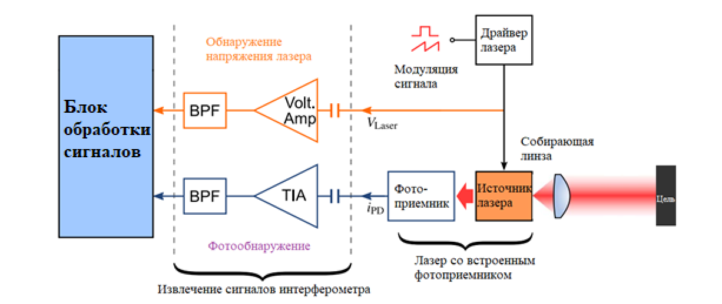

Рисунок 2.4 – Схема блоков лазера и извлечения сигналов интерферометра с внутренним фотоприемником

Управление током лазера осуществляется с помощью лазерного драйвера, через который может быть применена электрическая модуляция. Интерферометрические сигналы получают с помощью платы сбора данных, на которую подаются сигналы через трансимпедансный усилитель (ТИУ) и полосовой фильтр (BPF), а также напряжение лазера через усилитель напряжения (Volt. Amp) и полосовой фильтр (BPF).

После этого отфильтрованный аналоговый сигнал поступает в блок обработки сигналов.

В качестве источника лазера будем использовать лазерный диод.

Рисунок 2.5 – Схема включения лазерного диода

В качестве фотоприемника будем использовать фотодиод.

Рисунок 2.6 – Схема включения фотодиода

Трансимпедансный усилитель (ТИА) используем для преобразования тока в напряжение и последующее усиление.

Рисунок 2.7 – Схема включения трансимпедансного усилителя

## ***Блок обработки и передачи сигнала***

После работы предыдущего блока устройства мы получили отфильтрованный аналоговый сигнал.

Рассмотрим блок обработки и передачи сигналов.

Рисунок 2.8 – Схема блока обработки и передачи сигналов:

ИЭ – источник электропитания; МК – микроконтроллер; АЦП – аналого-цифровой преобразователь

Опишем этапы работы данной подсистемы:

1. Данные сигналов интерферометра передаются в АЦП. Где преобразуется в цифровой сигнал для последующей обработки.

2. По шине данных цифровой код передается в микроконтроллер, где происходят следующие действия:

а. Обнаружение интерференционных полос, формируемой лазерным интерферометром. Эти полосы выглядят как чередующиеся светлые и темные области, возникающие в результате конструктивной и деструктивной интерференции двух лучей. Каждый переход соответствует обнаружению одной полосы.

б. Подсчет интерференционных полос, наблюдаемых в интерференционной картине. Могут использоваться различные методы точного подсчета полос, такие как алгоритмы обнаружения краев, пороговые алгоритмы или алгоритмы распознавания образов.

в. По мере изменения интерференционной картины в связи с изменением угла поворота зеркала отслеживаются переходы между полосами. Происходит накопление количества интерференционных полос, обнаруженных за определенный период времени или заданный интервал измерений.

г. Подсчитывая количество обнаруженных интерференционных полос, счетчик позволяет получить количественную оценку относительного изменения длины пути (ΔL), вызванного изменением угла поворота зеркала. Этот отсчет используется в последующих расчетах для определения линейного расстояния (ΔL) и, в конечном счете, угла наклона зеркала.

3. Передача вычисленного угла рыскания зеркала передается по каналу связи RS-485.

## ***Выбор АЦП и микроконтроллера***

В соответствии с техническим заданием был выбран микроконтроллер STM32H747 от STMicroelectronics (см. Приложение Г).

Выбранная модель МК обладает процессором Cortex-M7, работающим на максимальной частоте 480 МГц. Также микроконтроллер имеет режим низкого энергопотребления для оптимизации энергоэффективности, который позволит преобразователю работать длительное время в автономном режиме, например, при питании от электрической батареи. Типовое напряжение питания составляет 3.3В, которое будем подавать преобразователь напряжения DC/DC по шине питания.

МК может работать с 35 коммуникационных интерфейсов, по двум из них мы будем принимать аналоговые данные, которые будут преобразованы внутренним 16-битным АЦП контроллером DMA, который сразу же будет перенаправлять данные к порту вывода, работающий по протоколу RS-485.

## ***Функциональная схема устройства***

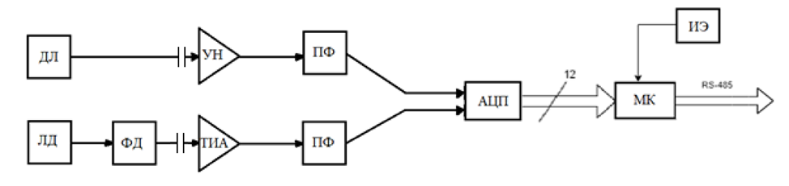

Рисунок 1.9 – Функциональная схема разрабатываемого устройства:

ДЛ – драйвер лазера; ЛД – лазерный диод; ФД – фотодиод; УН – усилитель напряжения; ТИА – трансимпедантный усилитель; ПФ – полосовой фильтр; ИЭ – источник электропитания; АЦП – аналого-цифровой преобразователь; МК – микроконтроллер

Принцип действия прибора поясняет схема, приведенная на Рисунке 2.9.

Выделим основные шаги работы:

1.Фотодетектор отвечает за преобразование входящего оптического сигнала в электрический, он генерирует ток, пропорциональный интенсивности входящего света.

2. Электрический сигнал, генерируемый фотодетектором, слаб. Чтобы усилить его и сделать пригодным для дальнейшей обработки, сигнал проходит через стадию усиления.

3. Фильтрация: в некоторых случаях электрический сигнал от фотодетектора может содержать нежелательные шумы или высокочастотные составляющие. Для удаления этих нежелательных элементов сигнал пропускается через полосовой фильтр. Фильтр пропускает только нужный частотный диапазон сигнала помехи, ослабляя ненужные частоты.

4. Усиленный и отфильтрованный сигнал подвергается обработке, чтобы сделать его совместимым с последующими этапами работы. В конкретно нашем случае мы произведем преобразование сигнала в цифровой формат для дальнейшего анализа.

5. Счетчик интерференционных полос. Этот компонент отвечает за подсчет количества интерференционных полос, наблюдаемых в интерференционной картине.

6. Преобразование в линейное расстояние:

7. Обработка и передача данных: измеренное линейное расстояние (ΔL) затем обрабатывается программным обеспечением лазерной системы:

Можно также выполнить усреднение или коррекцию ошибок для получения точных измерений. Конечный результат (угол рыскания) передается по линии связи RS-485.

# *Разработка собственных технических решений*



## ***Разработка принципиальной схемы***

С учетом сделанных выше численных оценок и обоснованно выбранной концепции, синтезирована принципиальная схема устройства измерения малых угловых перемещений, показанная ниже на Рисунке 3, а перечень её элементов на листе ФСУиР.215.R3438 ПЭ3.

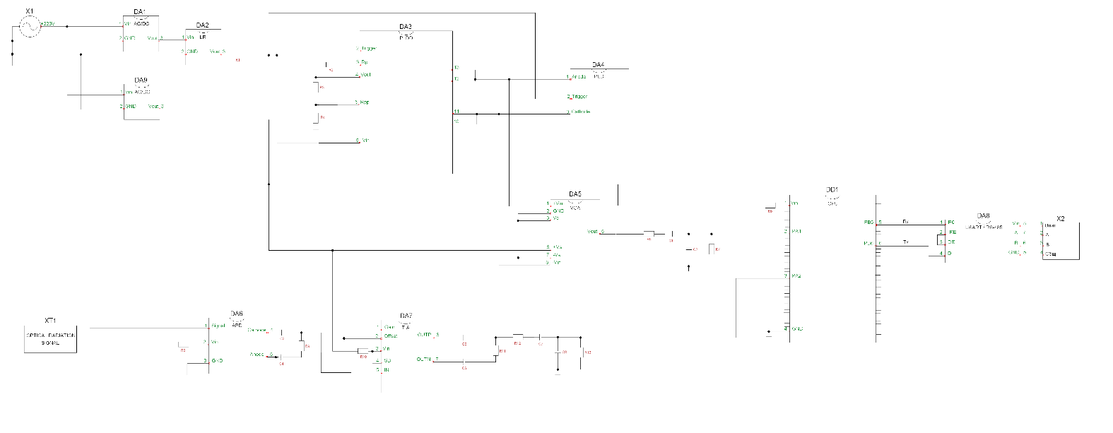

Рисунок 3 – Принципиальная схема устройства

Также разработанная электрическая принципиальная схема представлена на отдельном листе с шифром ФСУиР.215.R3438.001 П3.

Опишем функционирование данной схемы.

С помощью разъема Х1 на схему осуществляется подача питания от сети переменного напряжения 220 вольт с частотой 50 герц. Блок питания DA1 (см. Приложение Д) преобразовывает переменное напряжение в постоянное напряжение с понижением до 5 вольт.

Далее, так как большинство компонентов работают при напряжении 3.3 вольт, в схеме присутствует линейный регулятор DA2 (см. Приложение З), на котором происходит понижение напряжения до необходимых 3.3 В.

DA3 (см. Приложение Е) представляет собой драйвер импульсного лазерного диода, он имеет два входа PL и PP, которые определяются сопротивлениями соответствующих резисторов и с помощью них настраиваются период и сила импульсов соответственно. На выходе данной микросхемы мы получаем напряжение, которую подаём на импульсный лазерный диод DA4 (см. Приложение И).

Лазерный диод DA4 испускает изучение определенной конфигурации, которую мы задали с помощью драйвера DA3.

Также для анализа интерференционной картины нам требуется помимо отраженного сигнала от зеркала, напряжения, которые были синтезируемы драйвером DA3, поэтому мы его снимаем и подаем на усилитель напряжения DA5 (см. Приложение К) и пропускаем через пассивный полосовой фильтр, используемый для фильтрации определенных частот, которые находятся в конкретной полосе или диапазоне частот.

Итак, мы получили первый сигнал, который можно передавать на микроконтроллер.

Теперь проследим за получением сигнала с отраженного луча от зеркала. Отраженный сигнал попадает на фотодиод DA6 (см. Приложение Ж), который питается от второго блока питания DA9 с выходом 48 вольт (см. Приложение М). Далее, ток с фотодиода мы передаем на трансимедансный усилитель DA7 (см. Приложение Л), который управляется током, а не напряжением как в обычных операционных усилителях.

Далее, напряжение с выхода микросхемы DA7 пропускаем через полосовой фильтр и получаем готовый к передаче на МК сигнал.

Два сигнала передаем на вход АЦП нашего микроконтроллера, где эти данные преобразуются в цифровую форму и будут готовы к преобразованиям для анализа интерференционной картины и расчета углового перемещения объекта.

После вычислительных операций на процессоре микроконтроллера, данные отправляются на порты вывода GPIO, с дальнейшей передачей на микросхему DA8 (см. Приложение Н) для конечной передачи по интерфейсу RS-485 по разъему X2.

## ***Выбор источников питания***

Для корректной работы выбранных компонентов необходимо подавать на них постоянное напряжение в размере 3.3 вольта, соответственно необходимо произвести две операции:

1. Преобразование переменного напряжения в постоянное

2. Понижение постоянного напряжения с 5 вольт до 3.3 вольт

Для преобразования переменного напряжения в постоянного используем AC/DC блок питания Mean Well EPS-15-5 (см. Приложение Д).

А последующее понижение выполним с помощью линейного регулятора, отмеченного на схеме блоком DA2.

Мощность выбранного блока питания составляет 9.9 Вт, её будет с запасом достаточно для питания всех компонент.

Также нам необходим второй блок питания с выходом 20-80 вольт, который будет питать импульсный лазерный диод, в соответствии с данным фактом в схеме присутствует блок питания Mean Well EPP-150-48 (см Приложение М).

## ***Разработка алгоритма функционирования микроконтроллера***

Для приема аналоговых сигналов используется блок АЦП (ADC) на МК и контроллер DMA (для перемещения данных напрямую в память МК с внешних выводов и обратно, не загружая процессов CPU). Для отправки данных будем использовать порты вывода общего назначения GPIO, данные будут отправляться по протоколу USART на микросхему DA8.

Итак, вначале необходимо инициализировать внешние выводы для входов АЦП и порты вывода GPIO. Также производится настройка тактирования процессора и шин, по которым проходят данные, отметим, что мы будем использовать внутренний источник тактирования МК. Далее необходимо настроить компоненты ADC, DMA, USART на корректную работу, а именно:

1. ADC: настраиваем каналы как регулярные, устанавливаем преобразование в непрерывном режиме, а также включаем генерацию прерывания по окончании преобразования.

2. DMA: один канал настраиваем на запись данных с ADC в память МК, а другой на перемещение уже итогового результата из памяти МК на порты вывода GPIO. Режим в обоих случаях ставим циклический.

3. USART: устанавливаем конфигурацию канала (baud rate, word length, наличие бита четности, наличие терминального символа).

Итак, после настройки всех компонентов МК можно описать принцип вычислений над данными.

Входные данные – напряжение синтезированное драйвером лазерного диода и напряжение снятое с фотодиода. Оба значения будут автоматически добавляться в массивы-буферы, которые были указаны при инициализации callback-функции блоков ADC и DMA.

Описанный ниже алгоритм, помещается в основной цикл программы.

На основе этих двух массивов данных производится операция их наложения и подсчет количества полос яркости (в зависимости от частоты и напряжения сигнала), возникающее при интерференции. Далее это значение преобразуется в линейное расстояние Δ𝐿 путем умножения на длину волны лазера / 2:

Далее, происходит вычисление финального значения:

где 𝑆 - расстояние между светоотражателями.

После выполнения данной операции данные будут отправляться на порты вывода с помощью DMA.

# *Заключение*

В данной работе было разработано устройство для измерения малых угловых перемещений подвижного относительно вертикальной оси зеркала, расположенного на оптической скамье. Работа выполнялась в 3 этапа:

1. Патентный поиск

2. Техническое предложение

3. Разработка собственного технического решения

На первом этапе был проведен разбор задания, анализ существующих реализаций и выбор итогового варианта. По итогам была создана сравнительная таблица 3-х различных устройств для измерения углового перемещения (см. Таблица 1.1). Исходя из условий задачи был выбран тип преобразователя, основывающийся на лазерном интерферометре.

Во время второго этапа был описан принцип действия создаваемой установки с приведением формул и рисунков. Были представлены зависимости между значением измеряемой величины (угловое перемещение зеркала) и параметрами системы, которые будут детектироваться установкой и далее будет производиться расчет требуемой величины на МК.

Также здесь были подобраны необходимые для функционирования установки датчики и электрические блоки. В конце этапа была представлена функциональная схема устройства (см. Рисунок 2.9), на которой отражены основные блоки преобразователя.

На заключительном третьем этапе была разработана электрическая принципиальная схема Э3 (см. Рисунок 3). На нем изображены все компоненты необходимые для реализации работы преобразователя. Также для каждого блока, представлен его паспорт в соответствующих приложениях. После выбора всех компонент был произведен поиск подходящих под энергитические запросы устройства блоков питания.

Итого, устройство питается от сети переменного тока 220 В 50 Гц и использует два блока питания для питания элементов схемы и измерительного преобразователя. Выходной сигнал устройства передается по линии связи RS-485.

Также в пункте 3.3 был представлен алгоритм работы микроконтроллера STM32 для приема, обработки, вычисления и последующей отправки значений.

Проделанная работа получилась объемной, в процессе выполнения приходилось изучать много новой, вспоминать уже изученную информацию, и самое главное применять их на практике.

# Список использованных источников

* + - 1. Фрайден Дж. Современные датчики. Справочник. Перевод с английского Ю.А.Заболотной под редакцией Е.Л.Свинцова. –М., Техносфера. -2005.-588 с.
      2. Maloberti Fr. Data converters. Springer New York, NY. 2007, 440.
      3. Раннев Г.Г., Тарасенко А.П. Методы и средства измерений. –М.: Издательский центр “Академия”, 2004.
      4. Коронкевич В.П., Ханов В.А. Современные лазерные интерферометры. 1985. 180 с.
      5. Ландсберг Г.С. Оптика. Учеб. пособие: Для вузов. – 6-е изд., стереот. -М.: ФИЗМАТЛИТ, 2003. -848 с.
      6. Блинников А.А, Бойков В.И., Быстров С.В., Николаев Н.А., Нуйя О.С. Правила оформления пояснительной записки и конструкторской документации. – СПб: Университет ИТМО, 2014. – 55 с

## ***Приложение А***

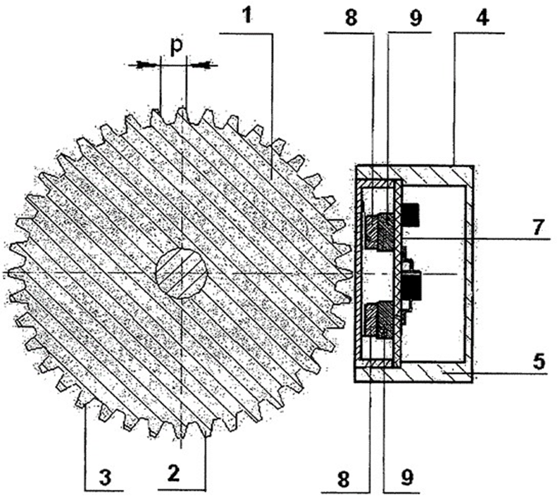

Рисунок А.1 – Конструкция для устройства измерения угловых перемещений: подвижный модуль в виде зубчатого колеса – 1; венец (колеса 1) – 2; зубья (венца 2) - 3; магнитный преобразователь – 4; корпус (преобразователя 4) – 5; защитную крышку (корпуса 5) – 6; плату обработки (в корпусе 5) – 7; магниточувствительные элементы (на плате 7) – 8; постоянные магниты (между платой 7 и элементами 8) – 9

## ***Приложение Б***

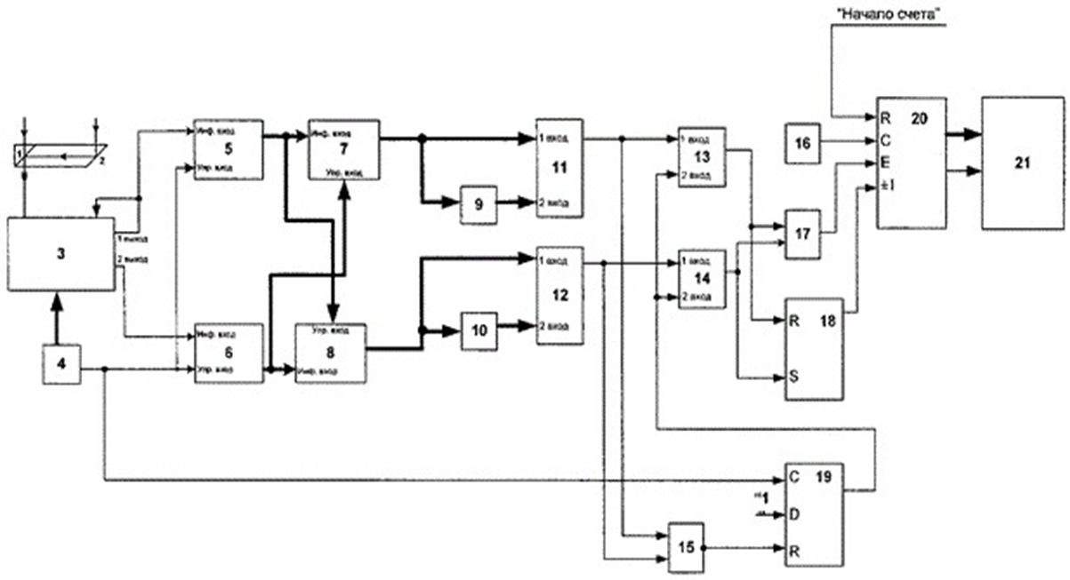

Рисунок Б.1 – Конструкция устройства для автоматизированного измерения малых угловых перемещений

## ***Приложение В***

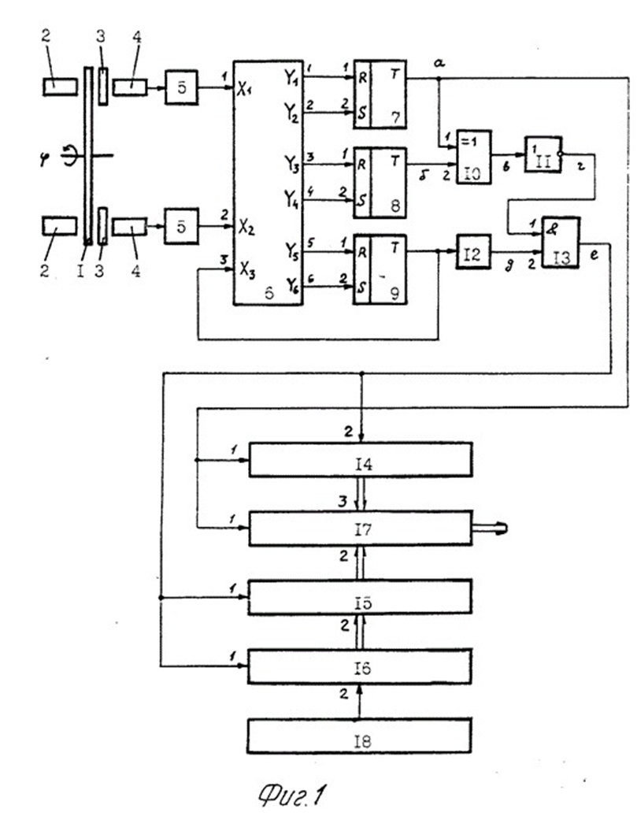

Рисунок В.1 – Конструкция датчика угловых и линейных перемещений: измерительный растр – 1; осветители – 2; индикаторные растры – 3; фотоприемники – 4; формирователи – 5; дешифратор – 6; Р-триггеры – 7, 8, 9; ИСКЛЮЧАЮЩЕЕ ИЛИ – 10; инвертор – 11; ждущий мультивибратор – 12; схема И – 13; реверсивный счетчик координат – 14; генератор счетных импульсов – 18; счетчик – 16; регистр хранения длительностей интервалов времени – 15; блок определения координаты, скорости и ускорения – 17

## ***Приложение Г***

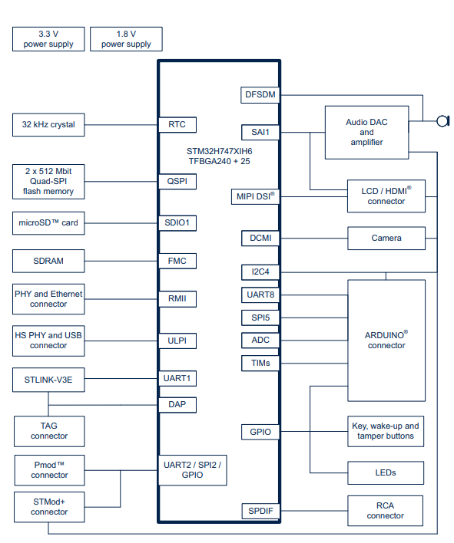

Рисунок Г.1 – Блок-схема аппаратной части МК STM32H747

Таблица Г.1 – Параметры процессора

|  |  |
| --- | --- |
| Тип процессора | 32-битный Arm Cortex-M7 |
| Скорость процессора (МГц) | до 480 |
| Размер flash памяти (МБ) | 2 |
| Размер RAM (МБ) | 1 |
| Температурный диапазон работы (C°) | -40 … +85 |
| Мин. рабочее напряжение (В) | 1.62 |
| Макс. рабочее напряжение (В) | 3.6 |
| Количество АЦП | 3 |
| Разрядность АЦП | 16 бит |

## ***Приложение Д***

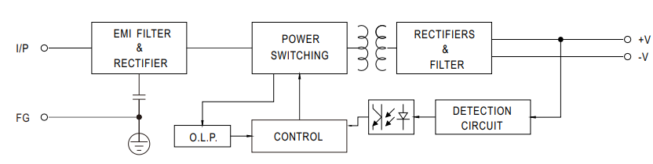

Рисунок Д.1 – Блок питания Mean Well EPS-15-5

Таблица Д.1 – Параметры блока питания

|  |  |
| --- | --- |
| Характеристика | Значение |
| Напряжение питания (В) | 220 |
| Частота питающего напряжения (Гц) | 50 |
| КПД (%) | 78 |
| Выходное напряжение (В) | 5 |
| Выходной ток (А) | 2 |
| Выходная мощность (Вт) | 9.9 |

## ***Приложение Е***

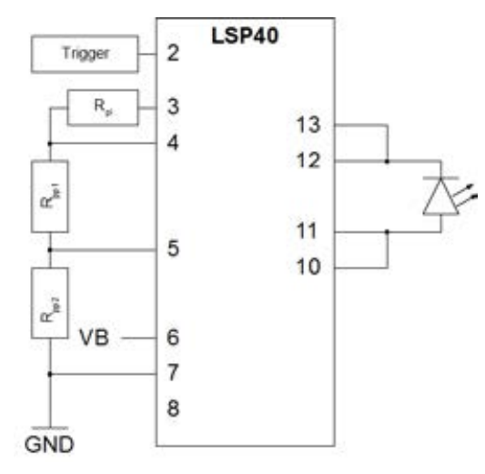

Рисунок Е.1 – Драйвер импульсного лазерного диода LSP-40

Таблица Е.1 – Параметры драйвера диода

|  |  |
| --- | --- |
| Характеристика | Значение |
| Напряжение питания (В) | до 12 |
| Ток драйвера (А) | 0-40 |
| Длина импульса (нс) | 30-1000 |
| Макс повт частота (кГц) | 10 |
| Габариты (мм) | 40 х 40 х 10 |
| Рабочий диапазон температуры ( | -10 … +85 |

## ***Приложение Ж***

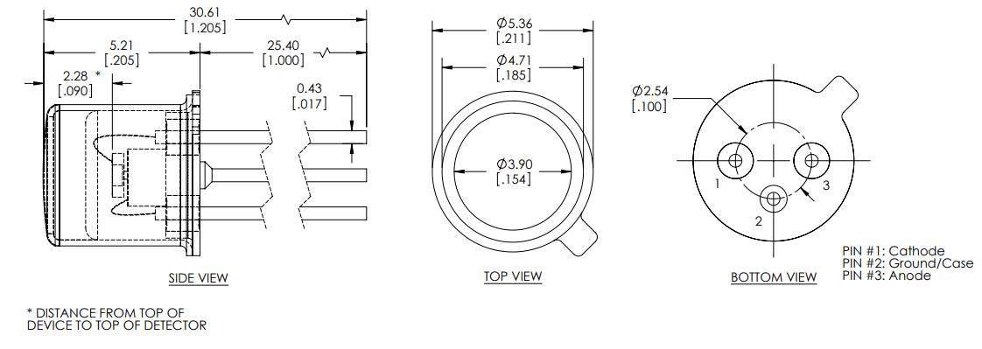

Рисунок Ж.1 – Фотодиод SAR500 F3 TO-46

Таблица Ж.1 – Параметры фотодиода

|  |  |
| --- | --- |
| Характеристика | Значение |
| Диапазон длины волны (нм) | 400-1100 |
| Диапазон рабочих температур () | -40 … +85 |
| Прямой ток (мА) | 50 |
| Обратный ток (мА) | 5 |
| Рассеивание мощности (мВт) | 60 |
| Время переходного процесса (пс) | 450 |
| Ток пробоя (А) | 150 |

## ***Приложение З***

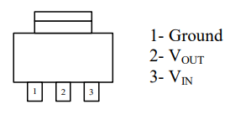

Рисунок З.1 – Линейный регулятор напряжения AMS1117-3.3

Таблица З.1 – Параметры линейного регулятора

|  |  |
| --- | --- |
| Характеристика | Значение |
| Выходное напряжение (В) | 3.3 |
| Полярность | пол |
| Максимальный ток нагрузки (А) | 0.8 |
| Падение напряжения (В) | 1.1 |
| Максимальное входное напряжение (В) | 15 |
| Рабочая температура () | -40…+120 |
| Вес (г) | 0.39 |

## ***Приложение И***

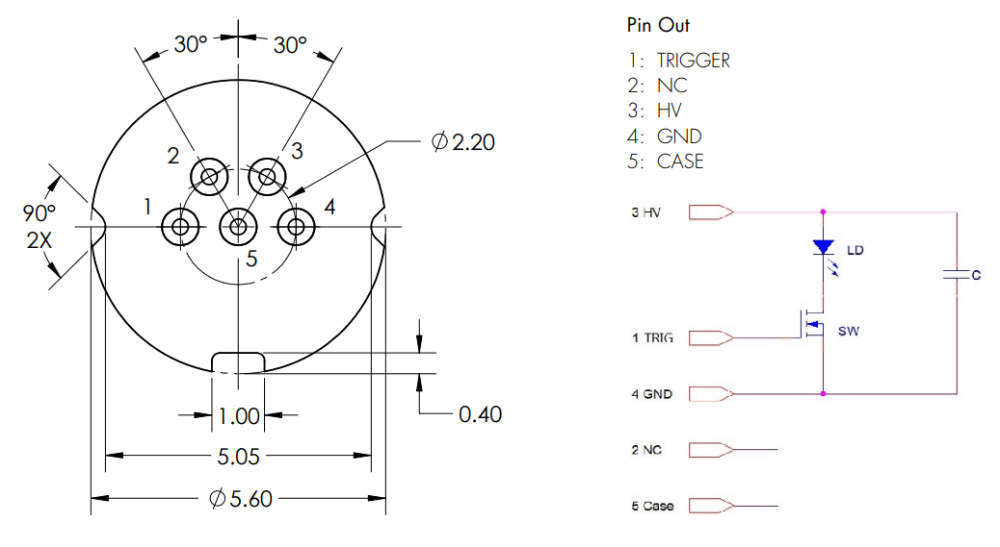

Рисунок И.1 – Импульсный лазерный диод QS-905D1S3JT0XU

Таблица И.1 – Параметры диода

|  |  |
| --- | --- |
| Характеристика | Значение |
| Напряжение питания (В) | 20-80 |
| Рабочая температура () | -40…+85 |
| Ток диода (мА) | 1 |
| Ширина импульса (нс) | 2.5 |
| Время переходного процесса (нс) | 1.4 |
| Номинальная частота повт (кГц) | 10 |

## ***Приложение К***

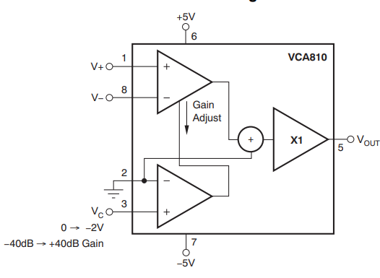

Рисунок К.1 – Усилитель напряжения VCA810

Таблица К.1 – Параметры усилителя напряжения

|  |  |
| --- | --- |
| Характеристика | Значение |
| Диапазон усиления (дБ) | -40…+40 |
| Рабочая температура () | -40…+85 |
| Напряжение питания (В) | 4…5.5 |
| Напряжение (В) | -2…0 |
| Время переходного процесса (нс) | 12 |

## ***Приложение Л***

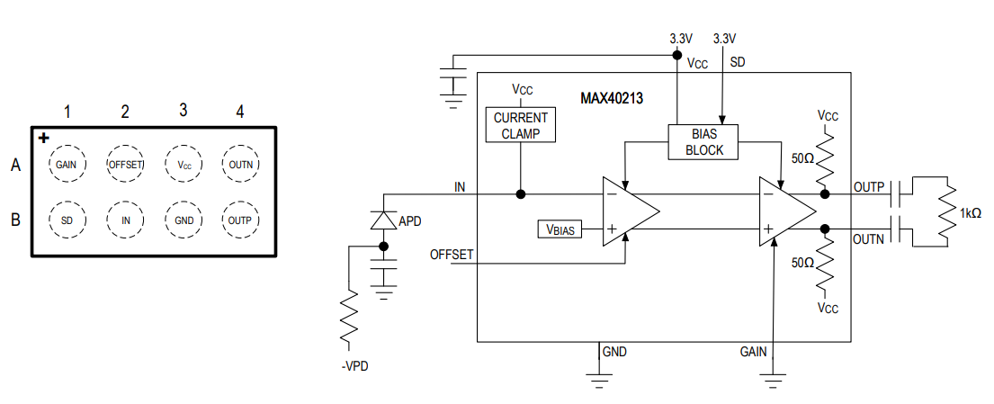

Рисунок Л.1 – Трансимпедансный усилитель MAX40213

Таблица Л.1 – Параметры трансимпедансного усилителя

|  |  |
| --- | --- |
| Характеристика | Значение |
| Напряжение питания (В) | -0.3…+3.6 |
| Рабочая температура () | -40…+125 |
| Ток на выходах OUTP, OUTN (мА) | -20…+20 |
| Напряжение на OFFSET (В) | -0.3…+0.3 |

## ***Приложение М***

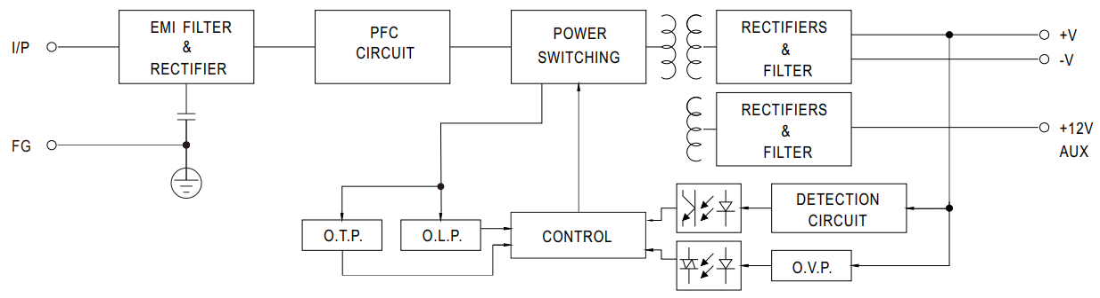

Рисунок М.1 – Блок питания Mean Well EPP-150-48

Таблица М.1 – Параметры блока питания

|  |  |
| --- | --- |
| Характеристика | Значение |
| Напряжение питания (В) | 220 |
| Частота питающего напряжения (Гц) | 50 |
| КПД (%) | 92 |
| Выходное напряжение (В) | 48 |
| Выходной ток (А) | 2 |
| Выходная мощность (Вт) | 100 |

## ***Приложение Н***

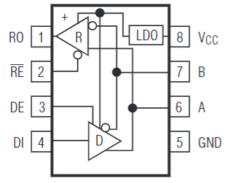

Рисунок Н.1 – Передатчик RS-485 MAX13410E

Таблица Н.1 – Параметры передатчика RS-485

|  |  |
| --- | --- |
| Характеристика | Значение |
| Напряжение питания (В) | 3…10 |
| Входная сила тока (мА) | 10 |
| Выходное напряжение (В) | 3 |
| Выходной ток (мА) | 20 |